**发票列表**

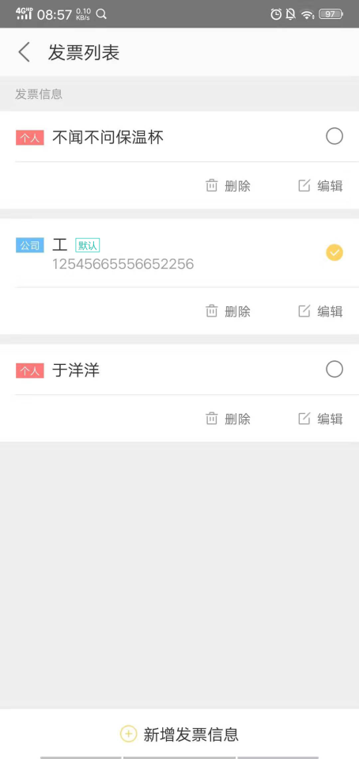

接口 1 [获取发票列表](接口文档/获取发票列表.doc)

2 [删除发票](接口文档/删除发票.doc)

**功能实现**

1. 发票信息显示（发票类型、发票名称、公司发票税号）

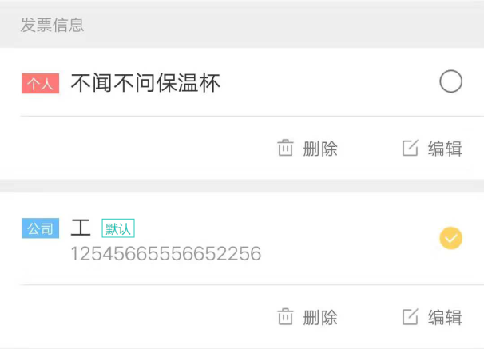

 设为默认发票、

点击删除发票弹出以下面板

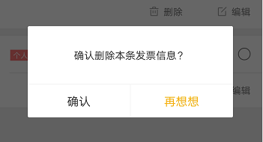

点击跳转到编辑发票页面

1. 跳转到新增发票页面

